Совет Кореновского городского поселения
Кореновского района

РЕШЕНИЕ

от 25 октября 2023 года № 443

г. Кореновск

О присвоении наименования улицам,
расположенным в кадастровом квартале 23:12:0603000,
в микрорайоне «Северный» города Кореновска

В соответствии с Федеральным законом от 6 октября 2003 года № 131-ФЗ «Об общих принципах организации местного самоуправления в Российской Федерации», решением Совета Кореновского городского поселения Кореновского района от 21 марта 2008 года № 315 «Об утверждении Положения об основных принципах наименования (переименования) объектов градостроительной деятельности на территории Кореновского городского поселения Кореновского района» (с изменением от 22 октября 2008 года № 387), протоколом заседания организационного комитета по проведению сбора и рассмотрения мнений и предложений населения Кореновского городского поселения Кореновского района по вопросу присвоения наименования улицам, расположенным в кадастровым квартале 23:12:0603000 в микрорайоне «Северный» города Кореновска от 17 октября 2023 года №1, Совет Кореновского городского поселения Кореновского района р е ш и л:
1. Присвоить наименования улицам, расположенным в кадастровом квартале 23:12:0603000, в микрорайоне «Северный» города Кореновска (схема прилагается).
2. Контроль за выполнением данного решения возложить на постоянную комиссию по вопросам промышленности, транспорта, связи, строительства и жилищно-коммунального хозяйства Совета Кореновского городского поселения Кореновского района (Казачек).
3. Настоящее решение подлежит размещению на официальном сайте администрации Кореновского городского поселения Кореновского района в информационно - телекоммуникационной сети «Интернет».
4. Решение вступает в силу со дня его подписания.

Председатель Совета
Кореновского городского поселения
Кореновского района Е.Д. Деляниди

ПРИЛОЖЕНИЕ
к решению Совета
Кореновского городского поселения
Кореновского района
от 25 октября 2023 года № 443

Схема расположения улиц, расположенных в кадастровом квартале 23:12:0603000, в микрорайоне «Северный» города Кореновска

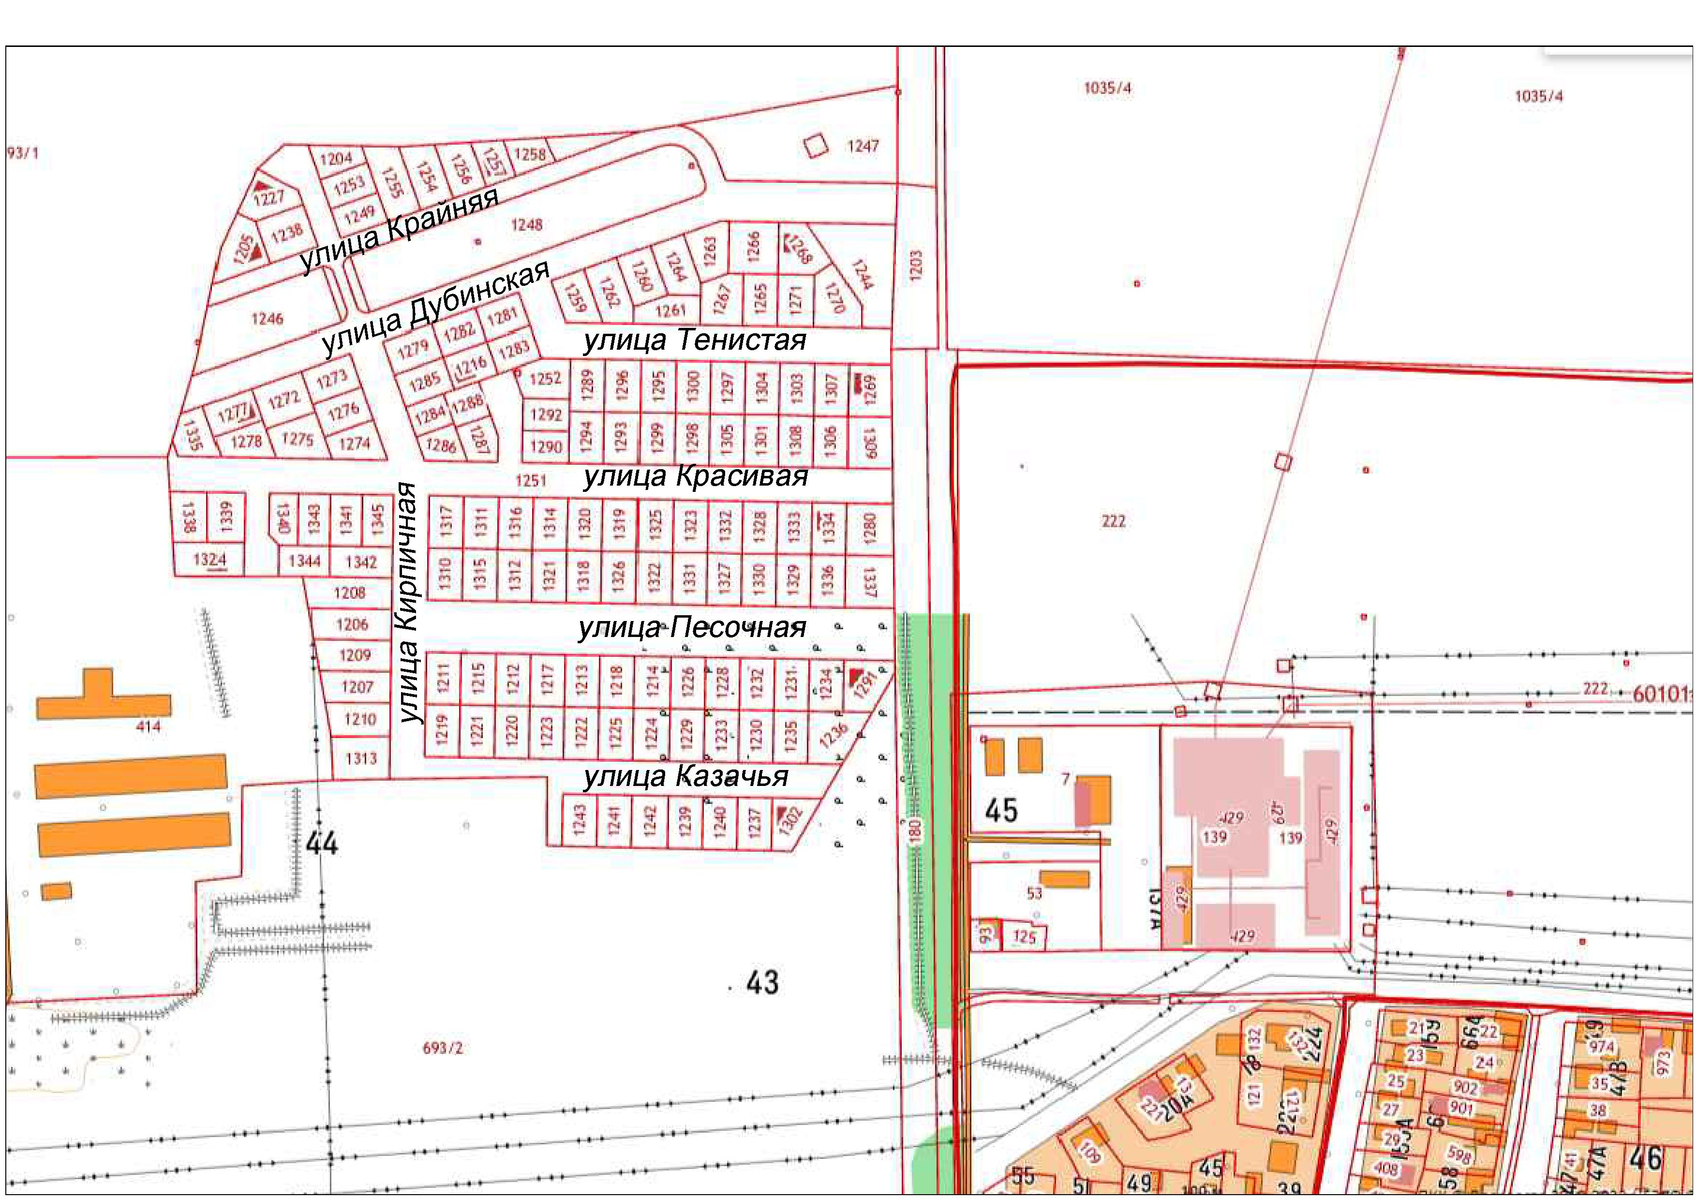

Начальник отдела архитектуры и
градостроительства администрации
Кореновского городского поселения
Кореновского района А.И. Березовская

